2011年一级建造师考试通信与广电实务真题及答案

一、单项选择题(共 20 题，每题 1 分。每题的备选项中，只有 1 个最符合题意)
1.通信网中常说的支撑网包括( )、同步网和管理网。
A.信令网
B.数字数据网
C.传输网
D.互联网
2.在数字通信网中，网元 n1与 n4之间的段落属于( )。
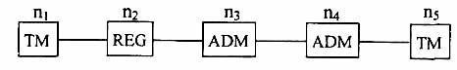
A.再生段
B.复用段
C.数字段
D.中继段
3.在移动通信网中，用于系统安全管理的数据存储在( )的数据库中。
A.移动台
B.操作维护子系统
C.基站子系统
D.移动交换子系统
4.程控数字交换系统中，用户模块属于( )。
A.话路系统
B.控制系统
C.外围设备
D.综合系统
5.当前国际上传统的模拟彩色电视制式有 NTSC、( )、SECAM 等三种制式。
A.SDTV
B.PAL
C.HFC
D.DVB
6.通过空气传入广播与电视演播室内的噪声，其路径一般有：门缝、穿线孔洞和( )等。
A.电缆
B.墙壁
C.通风管道
D.观察窗
7.用双耳收听来判断声源的远近和( )，称为双耳定位。
A.内容
B.方向
C.直达
D.反射
8.广播电视发射台为了保证不间断供电，防止因断电造成广播发射中断，除设有两路外电，一般还设有 UPS、( )等供电装置。
A.配电盘
B.变压器
C.柴油发电机
D.稳压电源
9.中短波广播发射机测试项目中的三大电声指标是非线性失真、频率响应和( )。
A.灵敏度
B.调幅度
C.载波跌落
D.噪声电平
10.静止轨道通信卫星(同步通信卫星)距离地面约为( )m.
A.360
B.3600
C.36000
D.360000
答案：
1.A 2.C 3.D 4.A 5.B 6.C 7.B 8.C 9.D 10.C
11.移动通信系统的网络优化过程是一个平衡容量、质量和( )三者之间矛盾的过程。
A.安全
B.覆盖
C.干扰
D.切换
12.功率因数、效率和噪声是( )的指标。
A.交流配电设备
B.直流配电设备
C.直流变换设备
D.开关整流设备
13.光缆直埋线路工程中，标石符号( )表示接头标石。
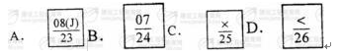
14.通信管道工程中，管道单段长度超过 500 米时宜采用( )。
A.水泥管
B.硅芯管
C.栅格管
D.钢管
15.电信管道、电信杆路、通信铁塔联合建设的项目竣工验收后，工程相关文件应及时向当地( )备案。
A.城市建设管理机关
B.城市规划管理机关
C.电信运营商
D.电信管理机关
16.施工队伍开挖光缆沟时，一旦发现地下( )，应采取妥善措施并保护现场，同时立即向当地政府报告。
A.文物和古迹
B.电力电缆
C.自来水管
D.通信光缆
17.酸性电池室及贮酸室不应设( )。
A.电源线
B.隔爆灯具
C.插座及开关
D.排风机
18.专线式组网的会议电视网络应考虑安全可靠，设置不同物理路由或采用( )卫星、数字微波等不同传输媒介组成备用信道保证信道畅通。
A.光缆
B.市话电缆
C.同轴电缆
D.对称电缆
19.某施工队在某县城建通信管道，施工时正确的做法是( )。
A.开凿路面挖出的石块与泥土混合堆放
B.堆土紧靠土坯墙
C.堆土高度为 1.4m
D.土堆的坡脚边距离沟 20cm
20.广播电视中心的场地选择的要求有：远离电磁干扰源、地震断裂带和( )等。
A.城市中心
B.大型公共设施
C.发射台及微波站
D.强噪声源
答案：
11.B 12.D 13.B 14.B 15.D 16.A 17.C 18.A 19.C 20.D
二、多项选择题(共 10 题，每题 2 分。每题的备选项中，有 2 个或 2 个以上符合题意，至少有 1 个错项。错选，本题不得分;少选，所选的每个选项得 0.5 分)
21.第三代移动通信系统(3G)的目标是( )。
A.全球统一频谱、统一标准、无缝覆盖
B.更高的频谱效率，更低的建设成本
C.提高服务质量和保密性能
D.提供足够的系统容量
E.提供最低为 2Mb/s 的传送速率
22.与 GSM 相比，CDMA 的优点有( )。
A.系统容量大
B.频带利用率较低，但频率规划灵活
C.可以采用频分多址方式和时分多址方式
D.手机备用时间长
E.通信质量更佳
23.数字音频无线广播的优点是声音质量好、( )、覆盖面积大、发射功率小。
A.抗干扰能力强
B.高速移动接收质量好
C.互联互通性能好
D.频谱利用率高
E.无线增益高
24.移动通信网络测试中的拨打测试选点原则有( )。
A.选择尽量多的地点
B.选择用户相对分散的边缘地点
C.选点不宜超过 30 个
D.选择用户相对集中的地点
E.选择涵盖各种有代表性的地点
25.光缆线路工程中，用于光纤通道总衰减测试的仪器包括( )。
A.光时域反射仪
B.光功率计
C.光源
D.偏振模色散测试仪
E.高阻计
26.已建成的电信设施的电信业务经营者应当将空余资源以( )等方式向有需求的其它电信经营者开放。
A.出租
B.出售
C.资源互换
D.抵押
E.质押
27.电路交换的特点是( )。
A.给用户提供了安全透明的信号通路
B.实时性较好
C.线路利用率高
D.不存在呼损现象
E.通信用户间必须建立专用的物理连接通路
28.从移动终端可感知的移动通信网络指标主要有( )。
A.掉话率
B.呼叫建立成功率
C.语音质量
D.上下行速率
E.系统容量
29.标志交流电源质量的重要指标有( )。
A.电压
B.电流
C.频率
D.杂音
E.电容
30.根据《工程建设标准强制性条文》(信息工程部分)，电信枢纽楼内自动报警系统的安装部位应包括( )。
A.门卫室
B.楼梯间
C.营业厅
D.电池室
E.电信机房
答案：
21.ABCD 22.ADE 23.ABD 24.ADE 25.BC 26.ABC 27.ABE 28.ABCD 29.AC 30.BCDE
三、案例分析题(共 5 题，(一)、(二)、(三)题各 20 分，(四)、(五)题各 30 分)
(一)
背景资料
某运营商新建光缆线路工程初步设计已完成，工程估算价为 2500 万元，通过招标确定了一家施工单位，并委托一家监理单位对本工程实施监理。中标施工单位做好了充分准备，在收到开工令后，工程顺利开工。
本工程直埋部分与一条地下自来水管交越，部分路段采用立杆架空敷设;工程中为了保护光缆需做沟坎加固，部分地段回填时要求夯实。
工程进行一段时期后，建设单位根据需要，要求施工单位先完成其中某一中继段光缆的施工，验收后投入使用，然后再进行其它段落的施工。
问题：
1.具有什么资质的企业可参加本工程投标?
2.施工单位收到的开工令应该由哪个单位发出?
3.本工程中哪些项目应由监理人员签署隐蔽工程检验签证?
4.针对建设单位先完成其中某一中继段光缆的施工，验收后先投入使用的要求，施工单位应如何处理?
5.光缆中继段测试包含的内容有哪些?
答案：
1.(本小题 3 分)
通信工程施工总承包一级企业资质(1 分)。
通信工程施工总承包二级企业资质(1 分)。
电信工程专业承包一级企业资质(1 分)。
2.(本小题 2 分)
施工单位收到的开工令应由监理单位发出(2 分)。
3.(本小题 3 分，答对 1 项 1 分，最高 3 分)
①光缆埋深及沟底处理;
②光缆与自来水管间距;
③光缆接头盒位置深度;
④立杆洞深度;
⑤坡坎回固等保护措施质量。
4.(本小题 7 分)
建设单位施工单位先完成其中一段光缆的施工，立即验收后先投入使用的要求可视为部分验收(1 分)。
施工单位在部分验收前将已完成部分的竣工资料编制好(1 分)，交给建设单位(1 分)和监理工程师审核 (1 分);没有问题即可由建设单位组织部分验收(1 分)。
对于验收中发现的问题，施工单位应按要求整改(1 分)，并由建设单位和监理工程师进行复验(1 分)。
5.(本小题 5 分)
中继段测试包含：①衰减系数;②传输长度;③通道总衰减;④后向散射曲线;⑤偏振模色散(PMD);⑥光缆对地绝缘;⑦接头衰耗。(答出一个给 1 分，满分 5 分)
(二)
背景资料
某通信施工单位承担某地移动通信基站安装工程，主要内容为基站设备、天馈线系统、传输设备及配套电源设备的安装和测试。设备及主材由建设单位采购。
施工过程中，发生下列事件：
事件一：开工初期，项目经理部组织现场检查时，没有找到材料的现场检验记录，现场负责人解释，材料由建设单位提供，都有合格证，不需检验。
事件二：项目经理到 A 现场检查时，施工人员正在塔上安装天馈线。由于天气炎热一些人员赤膊作业，个别人不系安全带、工作完成后随手把工具从塔上抛下。
事件三：六级大风天气，现场负责人指挥施工人员继续进行塔上作业，保证了工程进度。
事件四：当地质量监督站到现场检查，现场施工负责人以没有与质量监督站发生任何关系为由拒绝接受检查。
问题：
1.建设单位提供的有合格证的材料是否需要检验，为什么?
2.指出 A 现场的施工人员不正确的做法及可能引发的安全事故。
3.对事件三中现场负责人的行为做出评价并说明原因。
4.指出质量监督站到工地检查的做法是否正确并说明原因，施工单位应如何处理与质量监督站的关系?
5.简述馈线防水弯的作用和制作工艺要求，并给出馈线室外部分的外保护层接地点应选择的位置。
答案：
1.(本小题 3 分)
质量监督站的做法是正确的(1 分)，因为质量监督站具有第三方检验的公正性(1 分)，施工单位应自觉接受质量监督机构的质量检查并予以积极配合(1 分)。
2.(本小题 2 分)
建设单位提供的材料也需要检验(1 分)，按质量行为规范施工单位必须对用于工程的材料进行检验(1分)。
3.(本小题 6 分)
①赤膊作业(1 分)，可能造成皮肤灼伤、划伤、烫伤(1 分)。
②不系安全带(1 分)，可能从塔上跌落造成伤亡(1 分)。
③随手把工具从塔上抛下(1 分)，可能砸伤塔下人员(1 分)。
4.(本小题 3 分)
项目经理的做法是错误的(1 分)，因为六级以上风力情况下应停止塔上作业(1 分)，项目经理的行为是在鼓励错误做法，属于违章指挥(1 分)。
5.(本小题 6 分)
馈线防水弯的作用是防止雨水进入机房(1 分)，工艺要求：拐弯应圆滑均匀，弯曲半径大于等于馈线外径的 20 倍(1 分)，防水弯最低处要求低于馈线窗下沿 10～20cm(1 分)。
馈线外保护层接地应选择在天馈线连接处(1 分)，所有垂直拐水平处(1 分)，引入机房的馈线洞外(1 分)。
(三)
背景资料
某光缆线路工程，在东北地区直埋敷设一条 24 芯光缆，设计要求埋深 1.5 米;工程跨越一条河流，采用架空方式，跨距 200 米;直埋部分有一处与电力电缆交越。
施工单位进行了现场考察，建立了临时设施和分屯点，工程顺利开工。
根据原定进度安排，接续工作在天气转冷前结束，为此施工单位配备了足够的熔接机和单帐蓬。
接续工作开始不久，天气突然转冷，接续工作最终在寒冷中进行。
第二年 5 月初，施工单位在工程验收前进行了内部检查，发现电杆发生倾斜，大部分光缆接头衰减过大，达不到验收要求。
问题：
1.施工现场设立临时设施时应考虑哪些问题?
2.本工程中影响质量的重要过程有哪些?
3.为什么会出现大部分光缆接头衰减过大的现象?如何预防?
4.电杆倾斜的主要原因是什么?
5.开挖与电力电缆交越处的光缆沟时应采用哪些措施?
答案：
1.(本小题 4 分)
①距离施工现场近(1 分);
②运输材料、设备、机具便利(1 分);
◎通信、信息传递方便(1 分);
④人身及物资安全(1 分)。
2.(本小题 6 分，1 项 2 分，满分 6 分)
①跨距 200 米的跨河施工;
②直埋光缆沟的沟深控制;
③光缆接续;
④与电力电缆交越处的施工。
3.(本小题 4 分)
出现大部分光缆接头衰减过大的主要原因是接续时环境温度过低(2 分)。
预防措施为采取保温措施，如使用棉帐篷、加热器等(2 分)。
4.(本小题 2 分)
拉线坑回填土中有冻土(1 分)，第二年冻土解冻引起土质松软(1 分)。
5.(本小题 4 分)
①探明电力电缆的确切位置和深度(1 分)：
②人工小心开挖(1 分);
③通知电力电缆产权单位到场(1 分);
④做好应急预案(1 分)。
(四)
背景资料
某光缆线路工程采用直埋敷设方式，途中需穿越生态环境脆弱的国家级生态保护区，部分路段沿电气化铁路敷设。
施工单位对施工方案进行了策划，编制了详细的施工组织设计，工程顺利开工。
施工过程中发生部分路由变更，使得工程停工 10 天，窝工损失 5 万元;增挖光缆沟用 25 天，增加费用 5 万元;建设单位要求在 50km 路段内同沟增设一条 24 芯光缆，增加费用 7 万元;顶管机故障延误工期5 天，损失 2 万元。
测试中发现部分光缆对地绝缘不合格，且光纤接续衰减过大，不合格接续点的统计数据如下：
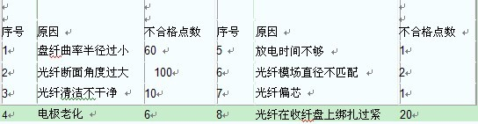
技术负责人组织人员分析原因后，采取了相应的纠正措施，光纤接续衰减达到了指标要求。
问题：
1.本工程的组织设计中除了保证工程质量、进度、成本的措施外还应包括哪些措施?
2.本工程应该采取哪些防强电措施以保证线路和人身安全?
3.如何预防光缆对地绝缘指标不合格和光缆打背扣现象?
4.做出接续不合格原因的排列表和排列图，并指出主要原因和解决方法。
5.计算施工单位可索赔的工期和费用。
答案：
1.(本小题 4 分)(1)安全控制措施(2)环保措施(各 2 分)
2.(本小题 4 分)
(1)光缆的金属护套、金属加强芯在接头处不作电气连通(2 分)。
(2)接近电气化铁路地段，光缆的金属护套与加强芯做临时接地(2 分)，以保证人身安全。
3.(本小题 8 分)预防绝缘不合格：
(1)光缆敷设和回填时避免光缆外皮损伤(2 分)。
(2)接头盒封装严密。
预防打背扣：
按规范操作(2 分)配备足够敷设人员(1 分)保证光缆在施工人员的视线范围内(1 分)
4.(本小题 10 分)
光缆接续不合格点顺序排列表(3 分)
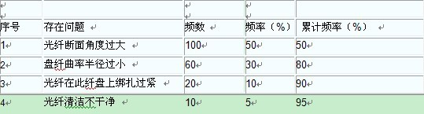
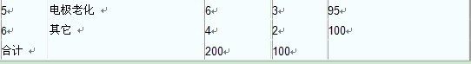
光纤接续不合格点排列图：(3 分)
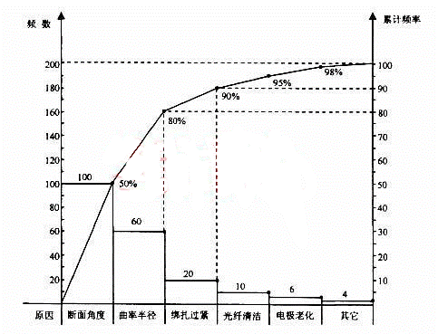
累计频率 0-80%为主要原因，即光纤断面角度过大(1 分)和盘纤曲率半径过小(1 分)，解决方法为更换光纤切割刀(或刀片)(1 分)，加强培训按要求盘纤以保证光纤的曲率半径(1 分)。
5.(本小题 4 分)
索赔工期：10 天(停工)+5 天(挖沟)=15 天(2 分)
索赔费用：停工 5 万元，挖沟 5 万元，同沟敷设光缆增加费用 7 万元。
合计：5+5+7=17 万元(2 分)
(五)
背景资料
某 DWDM 传输设备安装工程由甲、乙、丙、丁四个站组成，其中甲站、丁站为终端站，乙站、丙站为光放站。本工程新建一套公务系统、一套网管系统，施工单位承包方式为包工不包料。项目经理对工程进行工作分解后，根据工程量列出了工作的持续时间，所需主要资源以及工作的工艺关系如下表所示：
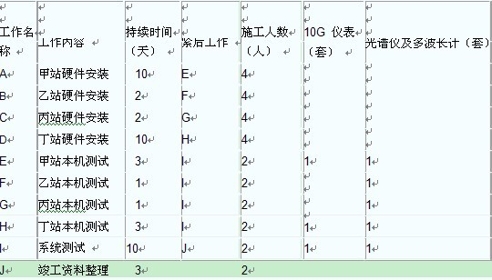
本工程的资源配置为：最多能投入 6 人、各种仪表 1 套，工程计划工期 42 天。据此，项目经理经安排后绘出了双代号网络图如下：
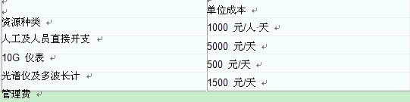
本工程在实施过程中发生了如下事件：
事件一：由于设计单位疏忽，工程中发现甲站走线位置与机房实际情况不符，修改设计造成甲站安装增加了 4 人。每天的工作量;
事件二：丁站本机测试时发现一块光波长转换器机盘的发光功率不合格，需要厂家更换，停工 5 天;
事件三：在整理竣工资料期间，由于施工人员参加职称考试，造成工期延误 2 天。
问题
1.按照项目经理部的安排，在答题卡上重新绘制网络图，标出各工作的时间参数，在图中用双箭线标出关键路径并计算本程的计算工期。时间参数的格式为：
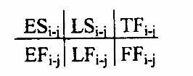
2.根据图中的安排分别计算人工及人员直接开支成本、仪表成本、管理成本和总计划成本。
3.利用改变工作之间组织关系的方法对图中的安排进行工期优化，绘出优化后的双代号网络图并用双箭线标出关键路径，计算优化后的工期。
4.分别指出本工程中的三个事件是否可以向建设单位提出索赔要求并简要说明理由，计算本工程可索赔的工期。
5.本工程的系统测试项目包括哪些?
答案：
1.(本小题 8 分)
(关键路径 2 分，时间参数两个 1 分，共 5 分)
本工程的计算工期为 42 天(1 分)
2.(本小题 4 分)
人工及人员直接开支成工=(4×10+2×4+2×4+10×4+3×2+1×2+1×2+3×2+10×2+5×2)×1000=142000元(1 分)
仪表成本=(3+3+10)×5000+(3+1+1+3+10)×500=89000 元(1 分)
管理成本=42×1500=63000(1 分)
总计划成本=142000+89000+63000=294000(1 分)
3.(本小题 8 分)
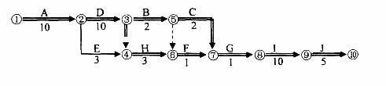
(绘出网络图 4 分，二条关键路径各 1 分，共 2 分)本工程优化后的计算工期为 40 天(2 分)。
4.(本小题 7 分)
事件一可以向建设单位提出索赔要求(1 分)，因为是设计单位的原因(1 分)。
事件二可以向建设单位提出索赔要求(1 分)，因为是设备厂商的原因(1 分)。
事件三不可以向建设单位提出索赔要求(1 分)，因为是施工单位自身的原因(1 分)。
本工程可以索赔的工期为：1+5=6 天(1 分)
5.(本小题 3 分)
①系统误码测试
②系统输出抖动测试
③信噪比测试
④公务功能测试
⑤网管功能测试
(一项 1 分，最高 3 分)

